|  |  |  |
| --- | --- | --- |
|  | **به نام خدا**  **دانشگاه تهران**  **دانشکده‌ مهندسی برق و کامپیوتر** |  |
| **درس شبکه‌های عصبی و یادگیری عمیق**  **تمرین سوم** | | |

|  |  |
| --- | --- |
| نام و نام خانوادگی | **سارا رستمی – محمدامین شاهچراغی** |
| شماره دانشجویی | **810۱00۳۵۵ - 810۱۹۹۱۹۶** |
| تاریخ ارسال گزارش | **۱۴۰۱.۰۹.20** |

**فهرست**

**پاسخ 1**. **آشنایی با یادگیری انتقالی Transfer Learning** 1

۱. گزارش مقاله 1

۲. معماری شبکه و مزایا و معایب آن و پیش‌پردازش 3

۳. قابلیت تشخیص چه نوع عکس‌هایی 4

۴. لود دیتاست 4

۵. گزارش عملکرد شبکه روی داده‌های تست 4

**پاسخ ۲** **-** آشنایی با تشخیص چهره مسدود شده 6

۱. **خلاصه‌ی ساختار شبکه** 6

۲. **تفاوت در دقت شبکه با Occlusion‌های مختلف** 8

۳. **آیا کلاس‌بندی داده‌ها لزومی دارد؟** 9

۴. **استفاده از شبکه‌های مطالعه شده در درس** 9

۵. **مقایسه‌ی کارآیی PSPNet و DeepLab** 9

**پاسخ ۳** **–** تشخیص بلادرنگ اشیاء 12

1. توضیح نحوه شخصی سازی یک مجموعه داده ی جدید روی YOLOv6 12

2. فرآیند شخصی سازی دیتاست رویYOLOv6 13

3. segment شده مهره های شطرنج همراه با برچسب دقت بر روی تصویر 15

**شکل‌ها**

شکل 1- معماری کلی VGG19 1

شکل 2- accuracy داده‌های آموزش و validation در هر ایپاک 2

شکل 3- میزان loss داده‌های آموزش و validation درهر ایپاک 2

شکل 4 - ماتریس آشفتگی VGG19 3

شکل 5- نمودار accuracy مدل روی داده‌های train و test 4

شکل 6- نمودار loss مدل روی داده‌های train و test 5

شکل 7 - ماتریس طبقه‌بندی مدل برای داده‌های test 5

شکل 8 - گزارش classification داده‌های تست توسط مدل 5

شکل 9- شبکه‌ی ساده‌ی با ۳۴ لایه‌ی کانوولوشنی (سمت چپ) و شبکه‌ی residual با ۳۴ لایه‌ی کانوولوشنی (سمت راست) 6

شکل 10 - معماری PSPNet با دیکودر 8x upsampling 7

شکل 11 - معماری کلی Deeplabv3+ 8

شکل 12 - قطعه کد برای اتصال به گوگل درایو 13

شکل 13 - قطعه کد برای خواندن فایل از درایو 13

شکل 14 - نتایج آموزش در 20 ایپاک 14

شکل 15 - نتایج آموزش در 100 ایپاک 14

شکل 16 - دسته بندی تصویر 1 15

شکل 17 - دسته بندی تصویر 2 16

شکل 18 - دسته بندی تصویر 3 16

**جدول‌ها**

جدول 1- خلاصه‌ی نتایج مدل‌ها 2

جدول 2 - performance کلی مدل‌ها 10

جدول 3 - performance کلی مدل‌ها (ادامه) 10

# **پاسخ 1**. **آشنایی با یادگیری انتقالی Transfer Learning**

۱. گزارش مقاله

مقاله انتخابی ” مدل classification سرطان پوست بر اساس VGG19 و یادگیری انتقالی “ می‌باشد. با استفاده از روش‌های پردازش تصویر، می‌توان ویژگی‌هایی برای تشخیص سرطان استخراج کرد. CNNها قابلیت استخراج ویژگی به طور خودکار دارند و می‌توانند به دقت بالایی در تشخیص سرطان پوست برسند. در این مقاله، داده‌های مربوط به دو نوع سرطان و یک کلاس بدون سرطان که از دیتاست “HAM10000” گرفته‌شده، طبقه‌بندی می‌شوند. این طبقه‌بندی با استفاده یک مدل CNN بر اساس تکنیک یادگیری انتقالی و VGG19 انجام می‌گیرد. معرفی دیتاست و پیش‌پردازش: دو نوع سرطان (DF و BCC) و یک نوع بدون سرطان (BKL) از دیتاست. به علت وجود فراوانی بیشتر کلاس BKL نسبت به دو کلاس دیگر، در دیتاست عدم توازن وجود دارد. عدم توازن در دیتاست یک نوع دیتا بایاس است که می‌تواند منجر به overfitting مدل شود. از این رو، برای افزایش کلاس‌های DF و BCC از augmentation به کار رفته است. تکنیک‌های augmentation شامل crop، scale، contrast، تنظیم رو‌شنایی، horizontal flip، vertical flip و ترکیبی از این روش‌ها می‌شود. بعد از augmentation، هر یک از کلاس‌ها ۱۰۰۰ نمونه خواهند داشت. VGG19 یک CNN عمیق می‌باشد که چندین لایه‌ی کانوولوشنی و max pooling که در واقع feature extractor می‌باشند، را شامل می‌شود. بعد این لایه‌ها حداقل یک لایه‌ی fully connected قرار می‌گیرد که در واقع classifier می‌باشد. اندازه و تعداد لایه‌های کانوولوشن و fully connected را به طبق تصمیم طراح CNN می‌توان تعیین کرد. معماری کلی VGG19 را در شکل ۱ مشاهده می‌کنید.

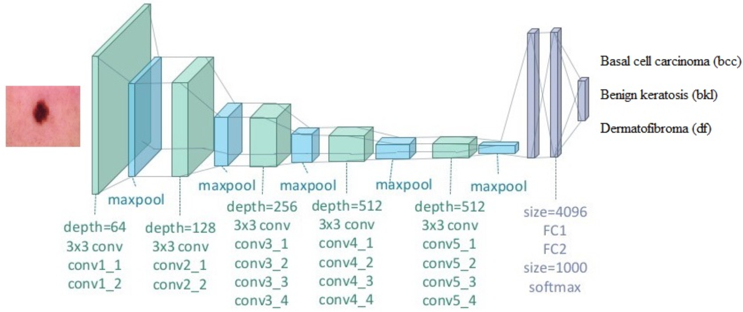

شکل 1- معماری کلی VGG19

سایز لایه‌ی ورودی 64x۶۴ می‌باشد و لایه‌ی خروجی با یک softmax function یکی از سه کلاس را نشان می‌دهد. به عبارتی با استفاده از یک مدل از پیش آموزش یافته‌ی VGG19 با پارامتر‌های fine-tuned شده مدلی برای تشخیص سرطان پوست utilize شده‌است. ۸۰ درصد دیتاست به عنوان داده‌ی train ( و ۲۰ درصد از این داده‌ی train به عنوان داده‌ی validation استفاده شد) و ۲۰ درصد دیتاست به عنوان داده‌ی test در نظر گرفته شد. مدل طی ۱۰۰ ایپاک با batch size برابر با ۵۰ آموزش یافت. Optimization function مورد استفاده برای آموزش این شبکه Adam بود. بعد از ۱۰۰ ایپاک، پارامتر‌های بهترین مدل انتخاب شدند و برای داده‌های تست به کار برده شدند. بعد از آموزش شبکه، شبکه با ۶۰۰ داده‌ی تست مورد آزمون قرار گرفت و عملکرد آن با استفاده از accuracy و loss کلی مورد بررسی قرار گرفت. نتایج نهایی آموزش و تست این مدل را در جدول ۱ و شکل‌های ۲ و ۳ مشاهده می‌کنید.

جدول 1- خلاصه‌ی نتایج مدل‌ها

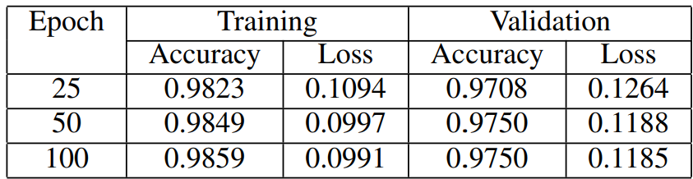

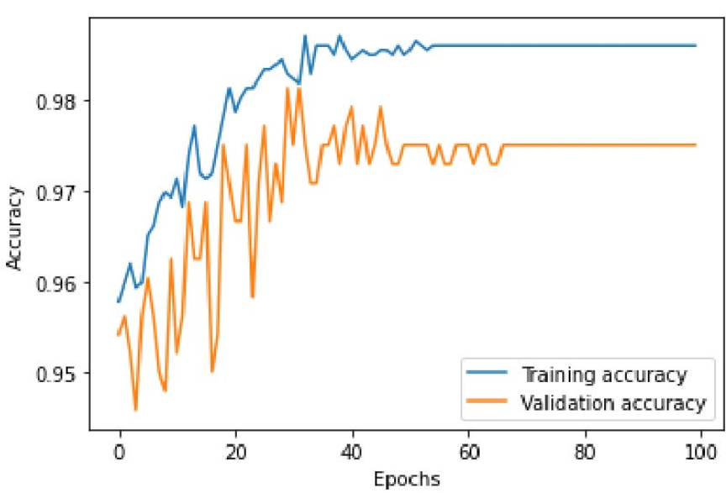

شکل 2- accuracy داده‌های آموزش و validation در هر ایپاک

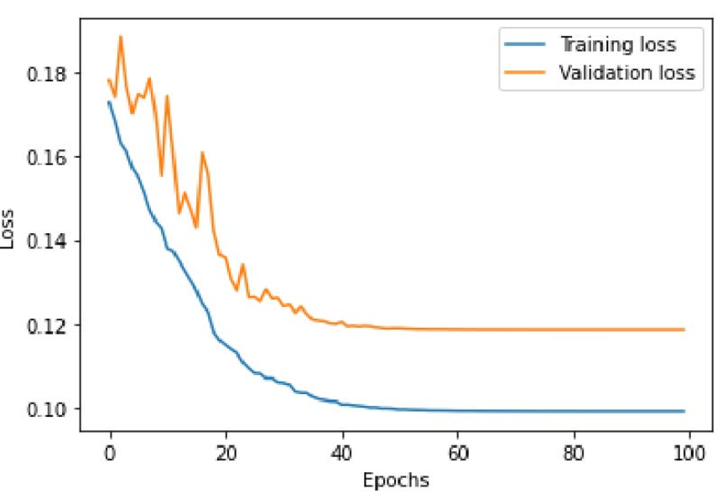

شکل 3- میزان loss داده‌های آموزش و validation درهر ایپاک

جدول ۱ نتیجه‌ی test و train مدل را جمع‌بندی می‌کند. از روی جدول ۱ می‌توان دید که اختلاف زیادی بین نتیجه‌ی آموزش و تست وجود ندارد پس مدل overfit نمی‌کند. با توجه به شکل ۲ و ۳ می‌توان دید، میزان ارتعاشات نمودارهای loss و accuracy بین ایپاک ۶۰ و ۷۰ متوقف می‌یابد که به معنی stable شدن شبکه می‌باشد. برای بررسی بیشتر دقت شبکه در شکل ۴ ماتریس آشفتگی (confusion matrix) مدل را مشاهده می‌کنید. می‌توان دید که اکثر پیش‌بینی‌ها درست انجام شده و تعداد کمی از نمونه‌ها در کلاس اشتباه دسته‌بندی شدند.

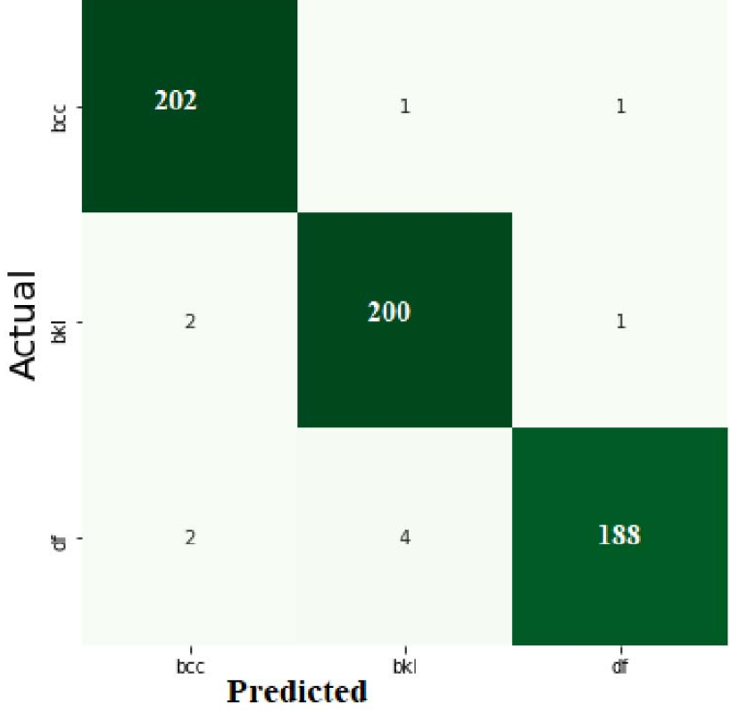

شکل 4 - ماتریس آشفتگی VGG19

نشان داده شد که VGG19-based CNN و یادگیری انتقالی ابزار‌های قوی‌ای برای تشخیص سرطان با دقت بالا هستند. Accuracy و loss کلی شبکه رضایت‌بخش بوده و امید به بهبود آن وجود دارد.

## ۲. معماری شبکه و مزایا و معایب آن و پیش‌پردازش

پیش‌پردازش: سه کلاس BKL و BCC و DF را از دیتاست گرفتیم. به دلیلی نامتوزارن بودن تعداد دسته‌ها، از data augmentation استفاده کردیم تا تعداد داده‌های دو کلاس BCC و DF را افزایش دهیم که با تعداد داده‌های کلاس BKL تقریبا برابر شوند. سپس داده‌ها را به دو مجموعه test و train تقسیم کردیم.

معماری شبکه: از مدل VGG19 استفاده کردیم. VGG19 یک شبکه‌ی pre-trained می‌باشد که از آن برای آموزش شبکه خود به روش یادگیری انتقالی استفاده کردیم. از آنجایی که در مقاله ذکر شده که تصاویر دیتاست به اندازه‌ی 64x64 resize شده اند، و ورودی شبکه VGG19 تصاویر 224x224 می‌باشند، و تعداد کلاس‌های ما ۳ تا می‌باشد درحالیکه VGG19 برای ۱۰۰۰ کلاس طراحی شده‌است، ما نمی‌توانیم از بخش fully-connected این شبکه استفاده کنیم. بنابراین نیاز بود که این بخش fully-connected شبکه را خودمان طراحی کنیم. شبکه fully-connected ما شامل دو لایه‌ ۴۰۹۶ نودی با dropout = 0.5 می‌باشد که در نهایت با تابع softmax به ۳ کلاس تقسیم می‌شود.

## ۳. قابلیت تشخیص چه نوع عکس‌هایی

قابلیت تشخیص تصاویر مربوط به دو کلاس سرطانی DF و BCC و یک کلاس تصاویر بدون سرطان BKL را دارد. اگر عکسی در دسته‌های ذکر شده نباشد، شبکه‌ی ما آن تصویر را در دسته‌‌ای از ۳ کلاس بالا طبقه‌بندی می‌کند که بیشترین شباهت را به آن دسته دارد. برای حل این مشکل می‌توان دسته‌های دیگر سرطان پوست را هم به شبکه آموزش داد تا قابلیت دسته‌بندی آنها را هم داشته باشد.

## ۴. لود دیتاست

دیتاست را سایت Kaggle گرفتیم و در گوگل درایو خود ریختیم و با استفاده از کتابخانه‌ی کتابخانه‌ی PIL تصاویر دیتاست را لود کردیم (از تابع Image.open() استفاده کردیم).

## ۵. گزارش عملکرد شبکه روی داده‌های تست

در شکل ۵ نمودار accuracy شبکه را روی داده‌های test و train می‌بینید. می‌بینیم که accuracy داده‌های train‌ با گذشت ایپاک‌ها به طور صعودی (با ارتعاشات زیاد) در حال تغییر است. این در حالیست که accuracy شبکه روی داده‌های تست، از ایپاک ۵۰ به بعد حول و حوش ۰.۷۵-۰.۷۸ می‌ماند.

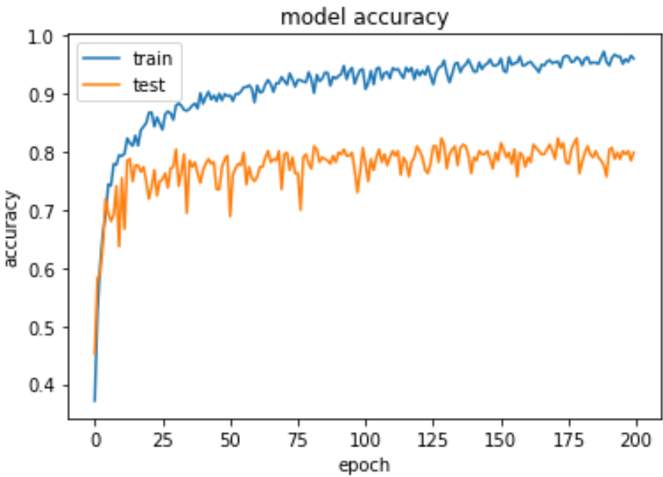

شکل 5- نمودار accuracy مدل روی داده‌های train و test

در شکل ۶ نمودار loss شبکه را روی داده‌هاي test و train مشاهده مي‌كنيد. ميزان loss مدل روي داده‌هاي train همواره در حال كاهش مي‌باشد و در ایپاک ۲۰۰م به حدود ۰ می‌رسد در حاليكه روي داده‌هاي test روند متفاوتي را طي مي‌كند. ميزان loss روي داده‌هاي test ابتدا کمی کاهش می‌یابد و پس از آن با شیب کمی افزایش یافته و در حدود ۱ ارتعاش دارد.

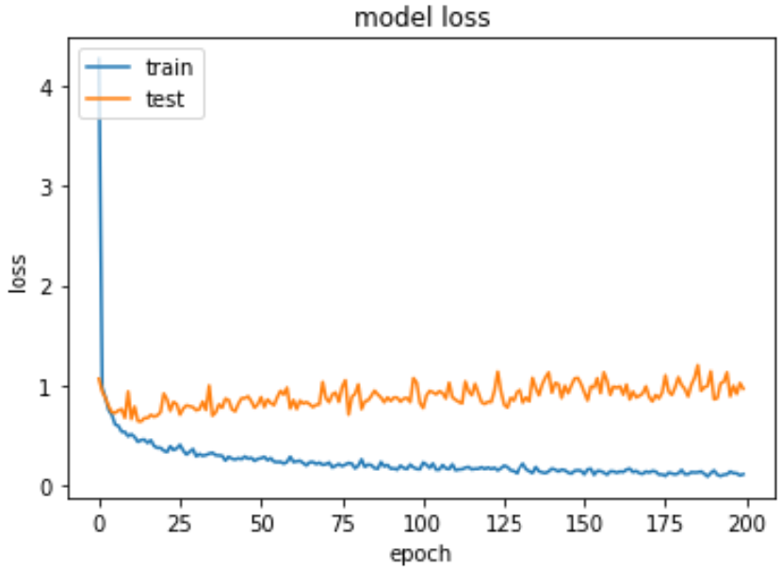

شکل 6- نمودار loss مدل روی داده‌های train و test

طبق ماتریس طبقه‌بندی مدل که در شکل ۷ مشاهده می‌کنید، مدل بیشترین قدرت را در تشخیص کلاس BKL و پس از آن کلاس DF داشته و پس از این دو کلاس ، کلاس BCC دارد.

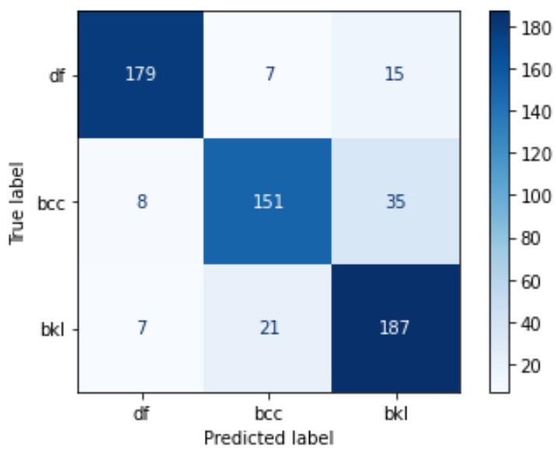

شکل 7 - ماتریس طبقه‌بندی مدل برای داده‌های test

نتیجه‌ی classification report شبکه روی داده‌های تست را در شکل ۸ مشاهده می‌کنید. مدل ما موفق به دستیابی f1_score برابر با 0.85، precision برابر با 0.85، accuracy برابر با 0.85 و recall برابر با 0.85 شد.

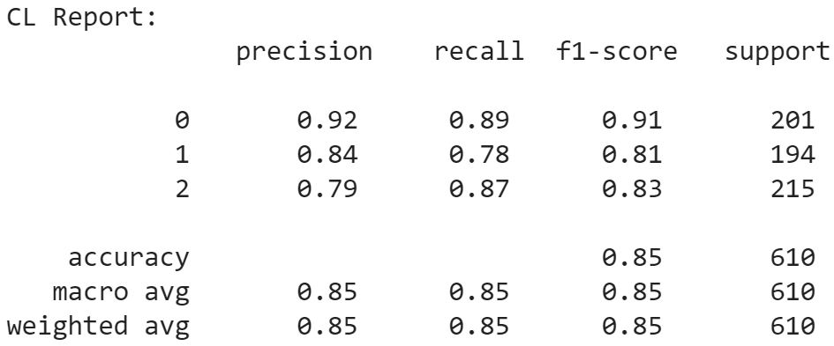

شکل 8 - گزارش classification داده‌های تست توسط مدل

# **پاسخ ۲** **-** آشنایی با تشخیص چهره مسدود شده

## ۱. **خلاصه‌ی ساختار شبکه**

برای بررسی کارآمدی دیتاست‌های ارائه شده، آموزش با استفاده از ورژن‌های مختلف دیتاست روی دو CNN، PSPNet و DeepLabv3+ و همچنین یک Vision Transformer به نام SegFormer انجام شده‌است. Backbone دو CNN ذکر شده یک شبکه‌ی عمیق pre-trained به نام ResNet-101 می‌باشد. اکثر مدل‌های semantic segmentation شامل دو بخش هستند: Encoder و Decoder

منظور از backbone همان بخش Encoder یا در واقع feature extractor شبکه ما می‌باشد.

شبکه ResNet به همین منظور براس استخراج ویژگی به عنوان backbone دو شبکه‌ی مذکور استفاده می‌شود. برای این کار ResNet-101 از ۱۰۱تا block پشت سر هم استفاده می‌کند که همگی شامل تعدادی لایه‌ی کانوولوشن هستند. تفاوت Residual Network با یک شبکه ۱۰۱ لایه‌ی ساده در وجود shortcut هایی بین هر دو بلاک می‌باشد. در شکل ۵ معماری یک شبکه‌ی ساده‌ با ۳۴ لایه‌ی پارامتری(سمت چپ) و یک شبکه‌ی Residual با ۳۴ لایه‌ی پارامتری را مشاهده می‌کنید. شبکه‌ی ResNet استفاده شده در این مقاله به عنوان backbone ۱۰۱ لایه دارد.

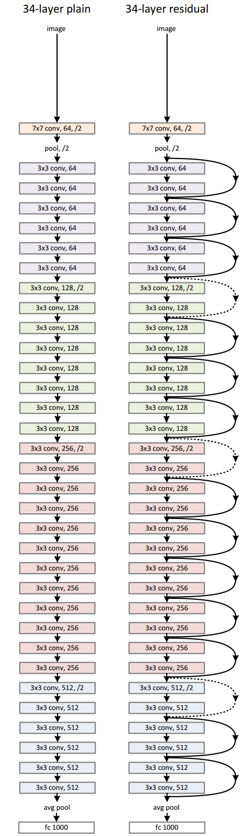

شکل 9- شبکه‌ی ساده‌ی با ۳۴ لایه‌ی کانوولوشنی (سمت چپ) و شبکه‌ی residual با ۳۴ لایه‌ی کانوولوشنی (سمت راست)

پس خروجی این شبکه یک feature map می‌باشد.

Feature map تولید شده توسط ResNet-101 به ماژول Pyramid pooling شبکه ی PSPNet داده شده و در سایز‌های متفاوت pool می‌شود. مهمترین بخش این شبکه همین ماژول می‌باشد. سپس هر یک از این ویژگی‌های pool شده با سایز مختلف، از یک Conv 1x1 عبور می‌کنند تا کاهش عمق یابند. در نهایت، همه‌ی آنها Upsample شده تا به اندازه‌ی feature map اولیه برسند و به انتهای آن افزوده شده و به decoder داده شوند. بیشترین decoder مورد استفاده برای PSPNet، یک لایه‌ی کانوولوشنی می‌باشد که پس از آن یک 8x upsampling decoder قرار می‌گیرد. معماری کلی PSPNet با دیکودر مذکور را در شکل ۶ مشاهده می‌کنید.

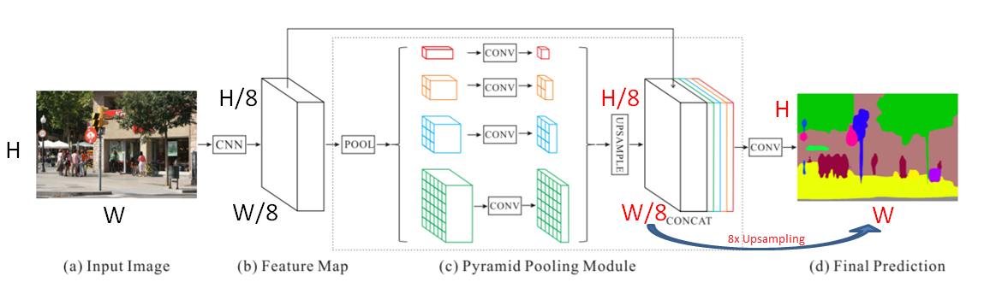

شکل 10 - معماری PSPNet با دیکودر 8x upsampling

معماری شبکه‌ی DeepLabv3+ به شرح زیر است:

* Feature map توسط شبکه‌ی backbone (در اینجا ResNet-101) تهیه می‌شود.
* برای کنترل سایز feature map، astrous convolution در بلاک‌های انتهایی شبکه backbone استفاده می‌شود.
* علاوه بر ویژگی‌های استخراج شده از backbone، یک شبکه‌ی astrous spatial pyramid pooling (ASSP) اضافه می‌شود تا هر پیکسل classify شود.
* خروجی ASSP از یک لایه‌ی کانوولوشنی 1x1 عبور می‌کند تا به اندازه‌‌ی تصویر اولیه برسد.
* ماژول decoder: ویژگی‌های encode‌ شده ابتدا با فاکتور ۴ upsample می‌شوند تا با ویژگی‌های low-level ماژول انکودر هم بُعد شده و concate شوند. قبل از concatenation، ویژگی‌های low-level از کانوولوشن‌های 1x1 عبور می‌کنند تا تعداد کانال‌های کاهش یابد. بعد از concatenation، تعدادی کانوولوشن 3x3 اعمال شده و ویژگی‌ها با فاکتور ۴، upsample می‌شوند. اینکار باعث می‌شود سایز تصویر ورودی و خروجی برابر شود.

معماری کلی Deeplabv3+ را در شکل ۷ مشاهده می‌کنید.

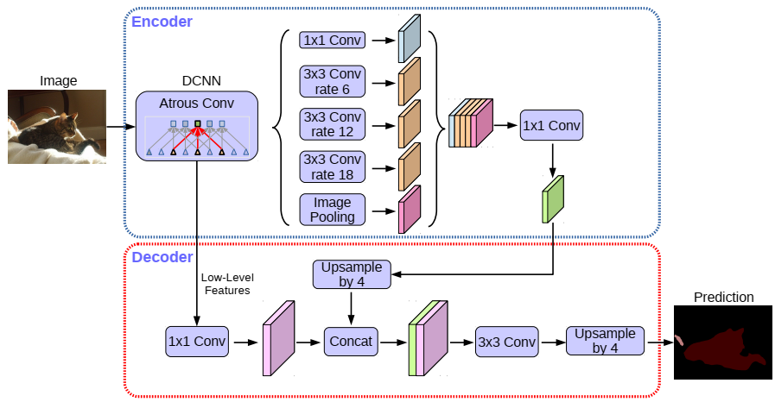

شکل 11 - معماری کلی Deeplabv3+

## ۲. **تفاوت در دقت شبکه با Occlusion‌های مختلف**

مدل‌هایی که با دیتاست‌های NatOcc آموزش یافتند، هم سطح یا بهتر از دیتاست‌های Real-World occluded face dataset مثل C-CM عمل می‌کنند. طبق نتایج مدل‌ها در جدول ۴ مقاله، مدل‌های CNNی که با دیتاست‌های NatOcc آموزش یافتند، می‌توانند صورت را نسبت به CNNهایی که با دیتاست C-CM آموزش یافتند، بهتر segment کنند. پس افزودن occluderهای مختلف (همانند خوراکی، چنگال، دست، اشیاء مختلف و...) به دیتای train منجر به مدل‌های قوی‌تر با قابلیت generalizability بیشتری می‌شود. با وجود اینکه افزودن occluderهای رندوم ( با شفافیت و اشکال مختلف) نیز منجر به بهبود قدرت شناسایی و generalizability مدل‌ها می‌شود اما به طور کلی مدل‌هایی که با ورژنی از دیتاست NatOcc آموزش یافته‌اند منجر به قابلیت generalizability و دقت بالاتری می‌شوند.

همچنین شبکه‌ی SegFormer آموزش یافته توسط داده‌های دیتاست C-WO-NatOcc که فاقد occluderهای شفاف (transparent/translucent) می‌باشد، نتوانست به خوبی شیشه‌های شفاف را به عنوان occluder در دیتای تست تشخیص دهد. حتی مدل آموزش یافته تنها با دیتاست C-WO- RandOcc (که شامل اشکال رندوم با texture و شفافیت رندوم می‌باشد) هم به خوبی نتوانست شیشه‌های شفاف را تشخص دهد. اما مدل آموزش یافته با دیتاست C-WO-Mix که ترکیبی از این دو دیتاست می‌باشد، می‌تواند شیشه‌های شفاف را به عنوان occlusion تشخیص دهد . این نشان می‌دهد که ترکیبی از occluderهای رندوم ( با شفافیت و textureهای مختلف) و اشیاء و دست، مکمل هم برای تشخیص شیشه‌های شفاف می‌باشند.

به طور کلی، بهترین عملکرد را شبکه‌های آموزش یافته با دیتاست C-CM + C-WO-NatOcc داشتند. C-CM همان دیتاست CelebAMask-HQ با maskهای اصلاح‌شده می‌باشد و دیتاست C-WO- NatOcc از دیتاست CelebAMask-HQ بدون occlusion تهیه شده که به تصاویر آن occlusionهای مختلف مثل دست و اشیاء طبیعی مختلف که ممکن است جلوی صورت قرار بگیرند افزوده شده‌است. دقت شود که این دیتاست فاقد occluderهایی مثل عینک آفتابی و ماسک صورت می‌باشد.

## ۳. **آیا کلاس‌بندی داده‌ها لزومی دارد؟**

بله، از آنجایی که هدف ما face segmentation تصاویر حاوی occlusion می‌باشد، نیاز است که پیکسل‌های هر تصویر لیبل‌گذاری شوند تا مشخص شود متعلق به چه کلاسی (face یا background) هستند. با دقت به عملکرد شبکه با آموزش توسط دیتاست‌های مختلف هم می‌توانیم به همین موضوع پی ببریم. به طور کلی، بهترین عملکرد را شبکه‌های آموزش یافته با دیتاست C-CM + C-WO-NatOcc داشتند. در دیتاست C-CM، maskهای دیتاست اولیه اصلاح شدند و همچنین افزودن دیتاست C-WO-NatOcc به داده‌ی آموزش منجر به عملکرد بهتری می‌شود.

## ۴. **استفاده از شبکه‌های مطالعه شده در درس**

در چنین شرایطی بهتر است از مدل‌های Encoder-Decoder-based استفاده کنیم. یک نمونه از این مدل ها که در کلاس یاد گرفتیم شبکه‌ی U-net می‌باشد. معماری U-net شامل دو بخش می‌باشد: یک مسیر فشرده‌سازی که محتوای کلی تصویر را capture کند و یک مسیر متقارن گسترده‌سازی که قابلیت localization دقیق را فراهم می‌کند. از آنجایی که در این شبکه، بخش down-sampling شبکه به بخش up-sampling شبکه کپی می‌شود، جلوی از دست رفتن اطلاعات الگو‌ها گرفته می‌شود. معمولا shortcut connectionهایی از encoder به decoder وجود دارد که کمک می‌کند دکودر جزئیات اشکال را بهتر recover کند. با استفاده از این ساختار می‌توان مشکل تفاوت intensity را حل کرد.

## ۵. **مقایسه‌ی کارآیی PSPNet و DeepLab**

DeepLab:

* وجود astrous convolutionها در این شبکه، بدون نیاز به افزایش تعداد پارامترها باعث افزایش field of view می‌شود.
* امکان پردازش تصاویر با سایز‌های متفاوت با استفاده از : دادن چندتا از هر تصویر resizeشده به branchهای موازی از CNN و یا استفاده از چند لایه موازی astrous convolutional با sampling rate های متفاوت
* پیش‌بینی با استفاده از fully- connected CRF انجام می‌شود. آموزش و tune کردن CRF به عنوان یه گام post processing جداگانه انجام می‌شود

PSPNet:

* استفاده از ماژول pyramid pooling که باعث capture کردن و تجمیع محتوای کلی تصویر می‌شود
* استفاده از auxiliary loss (یک loss اضافه بر loss شاخه‌ی اصلی تا به optimize کردن فرآیند یادگیری شبکه‌های عصبی کمک کند)

همچنین می‌توان عملکرد این دو شبکه را روی دیتاست‌های train و test ارائه شده توسط مقاله در جدول ۲ و ۳ مشاهده کرد.

جدول 2 - performance کلی مدل‌ها

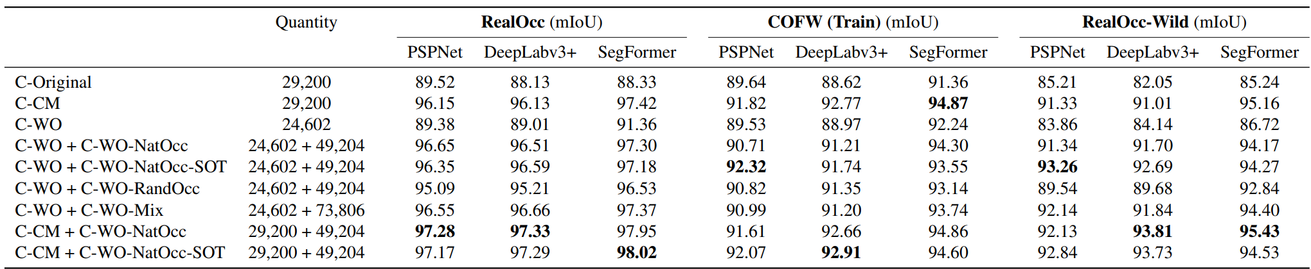

جدول 3 - performance کلی مدل‌ها (ادامه)

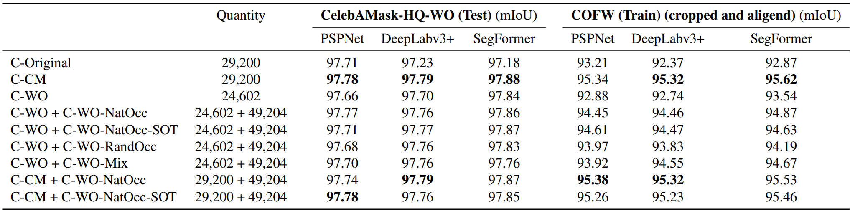

این دو جدول می‌توان گفت:

به نظر می‌رسد که مدل های DeepLabv3+ و PSPNet نتایج تقریبا مشابهی به دست آورده اند.

PSPNet با آموزش روی دیتاست‌های C-Original, C-CM, C-WO C-WO+C-WO-NatOcc, و C-WO+C-WO-NatOcc-SOT به طور میانگین در ولیدیشن بهتر عمل کرده است، در حالی که DeepLabv3+ روی سایر دیتاست های Augment شده بهتر عمل کرده است.

# **پاسخ ۳** **–** تشخیص بلادرنگ اشیاء

## 1. توضیح نحوه شخصی سازی یک مجموعه داده ی جدید روی YOLOv6

Yolov6 مخفف “You Only Look Once” به معنی شما فقط یکبار نگاه میکنید است این الگوریتم به جای دو مرحله شناسایی و دسته بندی در یک مرحله و بصورت بلادرنگ سعی میکند اشیا را تشخیص دهد و برچسب گذاری کند به این ترتیب محاسبات مورد نیاز کاهش و سرعت بالا میرود برای مواقع نیاز بلادرنگ مثل وب کم کاربرد دارد . این الگوریتم در اساس تصاویر train وزن های شبکه را بدست می آورد و سپس به کمک آن وزن های بدست آمده برای تصاویر جدید میتوانیم اشیا را در یک تصویر شناسایی کنیم .

در اینجا بازا هر تصویر دیتاست یک فایل برچسب (label) داریم که هر سطر آن نشان دهنده ی یک شی در تصویر است و در آن به فرمت YOLO TXT اطلاعات مربوط به آن شی درج شده است . در هر سطر 5 عدد داریم به اینصورت که عدد اول شماره کلاس آن شی است سپس 4 عدد که نشان دهنده ی محدوده ای است که شی مربوطه در آن قرار دارد به اینصورت که دوم و سوم به ترتیب مختصات x و y مرکز محدوده را نشان میدهند و اعداد چهارم و پنجم اندازه ی width و height محدوده را نشان میدهند . در زیر عناوین هر سطر آمده و مقادیر یک سطر از داده ها هم زیرش درج شده است .

*class_id center_x center_y bbox_width bbox_height*

*9 0.13942307692307693 0.8173076923076923 0.078125 0.1346153846153846*

برای هر دیتاست یک فایل به نام dataset.yaml میسازیم که در آن ابتدا آدرس پوشه ی تصاویر train سپس آدرس پوشه ی تصاویر valid بعد آدرس پوشه ی تصاویر test را داریم . و بعد از این 3 آدرس سطری داریم که در آن تعداد کلاس هایمان آمده (بازا هر شی یک کلاس) و سپس سطری که در آن شماره هر کلاس و نام آن کلاس آمده است . در این دیتاست برای هر رنگ و هر نوع از مهره یک کلاس داریم .

train: ./data/images/train

val: ./data/images/valid

test: ./data/images/test

nc: 13

names: ['bishop', 'black-bishop', 'black-king', 'black-knight', 'black-pawn', 'black-queen', 'black-rook', 'white-bishop', 'white-king', 'white-knight', 'white-pawn', 'white-queen', 'white-rook']\

## 2. فرآیند شخصی سازی دیتاست رویYOLOv6

از آدرس <https://github.com/meituan/YOLOv6> مدل را دریافت میکنیم.

تمام کتابخانه های موجود در فایل requirements.txt را باید نصب کنیم که به کمک pip اینکار را انجام میدهیم .

سپس فایل های تصاویر و برچسب هایشان را در گوگل درایو ذخیره میکنیم تا از آنها استفاده کنیم .ابتدا پروژه کولب را به گوگل درایو متصل میکنیم تا به کمک کد زیر :

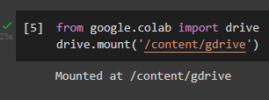

شکل 12- قطعه کد برای اتصال به گوگل درایو

سپس فایل های مربوطه را از درایو خوانده و به کمک دستور زیر در پوشه های مربوطه در پروژه برای استفاده الگوریتم قرار میدهیم .

 شکل 13- قطعه کد برای خواندن فایل از درایو

سپس به کمک دستور زیر مدل را آموزش میدهیم .

!python tools/train.py --batch 16 --conf configs/yolov6s.py --data-path dataset.yaml --device 0 --epochs 100 --eval-interval 2

از فایل train.py برای آموزش استفاده میکند ، تعداد batch ها را نیز میتوانیم با این دستور تعیین کنیم آدرس تصاویر و فایل label های train و بقیه موارد مورد نیاز مثل کلاس ها را نیز از فایل dataset.yaml میخواند و در تعداد epoch تعیین شده مدل را آموزش میدهد .

ابتدا با تعداد 20 ایپاک آموزش دادیم که مدل نتوانست دقت لازم را بدست آورد این میزان ایپاک کافی نیست .



شکل 14- نتایج آموزش در 20 ایپاک

سپس با 100 ایپاک ترین را انجام دادیم که توانستیم با این تعداد ایپاک مدل مناسب را بدست آوریم.



شکل 15- نتایج آموزش در 100 ایپاک

وقتی مدل ترین میشود وزن های شبکه را در پوشه ی weights با نام best_ckpt.pt ذخیره میکند سپس باید از دستور زیر کمک بگیریم تا با وزن های به دست آمده تشخیص شی را روی تصاویر تست انجام دهیم.

!python tools/infer.py --weights runs/train/exp/weights/best_ckpt.pt --source $img --yaml dataset.yaml --device 0

## 3. segment شده مهره های شطرنج همراه با برچسب دقت بر روی تصویر

نتایچ دسته بندی بدست آمده برای تمام تصاویر در پوشه Results قرار دارد برای نمونه 3 تصویر دسته بندی شده را در زیر می آوریم :

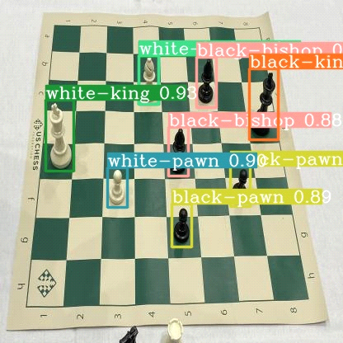

شکل 16- دسته بندی تصویر 1

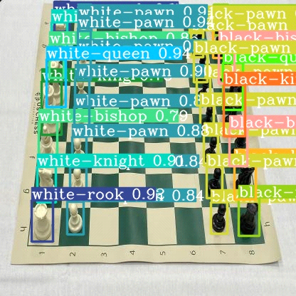

شکل 17- دسته بندی تصویر 2

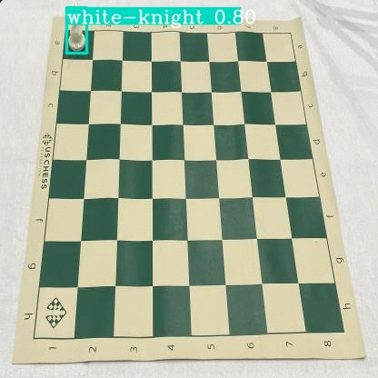

شکل 18- دسته بندی تصویر 3

در همه ی تصاویر عملکرد خوبی دارد و با دقت مناسب مهره های شطرنج را پیدا میکند و نوع آنها را برچسب گذاری میکند.